部署偏移下帕金森打字分类器的跨数据集共形覆盖审计
作者： Taylor [名，姓]¹
¹ [院系，机构，城市，国家]
通信作者： [名，姓]；邮箱：[待填]
ORCID： [16 位 iD 待填]

摘要
共形预测（conformal prediction, CP）在可交换性下提供具边际覆盖保证的分布无关预测集合。在基于打字动力学的帕金森病（Parkinson’s disease, PD）检测中，跨数据集部署会降低判别力，但经验覆盖能否在部署下守住名义目标此前未被审计。在预注册协议下，我们审计了跨数据集部署下四个公开打字数据集的 split-CP 覆盖率（α = 0.10；逻辑回归参照模型；冻结队列 475 名受试者）。主终点家族覆盖三个高效力迁移方向，采用 Holm 校正；PD 与健康对照（healthy-control, HC）类条件覆盖为预设安全性诊断；恢复（目标域校准预算）与归因（患病率重采样与标签翻转应力测试）为预注册次要分析。三个主方向全部不相容——预注册统计不相容于名义 0.90 水平，而非临床判定（家族受控）：Tappy→MIT 0.598 [95% 置信区间（CI）0.483–0.704]，MIT→Tappy 0.850 [0.788–0.899]，临床池→自报 0.732 [0.684–0.777]。边际总量掩盖了类别不对称（Tappy→MIT 的 PD 类条件覆盖 0.214，HC 为 1.000）。两种受评预测模型的覆盖行为不同：LightGBM 对照模型判别力更低，但在三个主方向上均维持 0.925–1.000 的类条件覆盖。在这些队列中，0.80 审计阈值在两个方向分别用 9 与 18 个目标域标注达到，但 Tappy→MIT 在 30% 预算内按 CI 准则未能达到；无标注的加权 CP 仅靠对 86–100% 受试者弃权实现名义覆盖。患病率重配与标签腐蚀均未能复现观察到的表型。在部署偏移下，判别力与覆盖表现为两个不同的可靠性维度；面向部署的报告应在受试者工作特征曲线下面积（AUC）之外纳入覆盖审计与类条件诊断。
关键词： 共形预测 · 帕金森病 · 打字动力学 · 覆盖审计 · 跨数据集部署 · 临床决策支持

引言
打字动力学被提出作为帕金森病（PD）筛查的可扩展数字生物标志物候选，公开数据集支撑了十年以判别力为几乎唯一评价货币的分类器研发 [1–3]——典型指标是跨数据集迁移下的受试者工作特征曲线下面积（AUC），其退化已被充分记录 [4]。一个已部署的筛查系统必须交付第二种性质：校准的不确定性。覆盖率是系统预测集合包含真实诊断的承诺比率；覆盖失效即系统错校准——最坏的情形是系统输出一个自信的错误单例标签，而这正是分诊工作流最承受不起的情形。共形预测（CP）承诺这种校准：在可交换性下，split CP 以至少 1−α 的概率覆盖真实标签，与底层模型无关 [5,6]。跨数据集部署破坏可交换性，且现实临床数据偏移下 CP 覆盖的行为研究多停留在理论或医学之外 [7–10]。据我们所知，尚无既往研究在跨数据集部署下对公开帕金森打字数据集的共形预测覆盖率进行系统性审计。
本审计刻画判别力退化与覆盖退化在部署偏移下是否呈现非同一模式（预注册假设 H1）。我们回答三个问题：（RQ1）跨数据集部署下，边际共形覆盖是否仍与名义 0.90 水平统计相容？（RQ2）覆盖退化与判别力退化在迁移方向与预测模型之间是否耦合？（RQ3）目标域重校准或受控患病率/标签偏移干预能否恢复或解释观察到的覆盖表型？本审计评估的是公开数据集上的研究级分类器；它不确立临床筛查有效性，所研究的模型也不是经临床验证的筛查设备。我们将本工作报告为部署可靠性审计而非失败声明：预注册的判定词汇表达的是与预设运营审计阈值的统计相容性，而非临床失败，且主结果不以观察到退化为条件。
研究贡献：(i) 对四个公开 PD 打字数据集的 CP 覆盖率进行预注册、保密期的系统性审计，含冻结队列——确证家族由三个预注册主迁移方向构成，全部 12 个有序迁移方向作描述性刻画；(ii) 覆盖–判别解耦图谱：全部 12 个有序迁移方向 × 两个预测模型的六元组；(iii) 异质标签来源（临床 vs 自报）对覆盖行为影响的在野量化，含受控偏移应力测试；(iv) 开放审计工具包（三档特征体系、覆盖复原单元测试含 weighted CP 独立 oracle、预注册协议、示例性覆盖→工作流映射：单例=自动通过，双例=人工复核，全集=系统拒绝）。

方法

研究设计与伦理批准
本审计是一项回顾性、预注册的分析，仅使用为研究用途发布的去标识化公开数据集；未收集新的人体数据，无任何干预。分析协议在任何跨数据集覆盖数字算出之前已在 Open Science Framework 预注册（注册号 https://osf.io/j9fvx，2026 年 9 月 26 日；冻结计划 v1，标签 v1.0-prereg），保密期 2 年；同行评审期间可为审稿人开通只读访问。

数据来源与队列
四个公开数据集：MIT-CSXPD（临床金标准）、Tappy Keplar（自报、自带设备）、TyPD（临床，i-PROGNOSIS）、Online English（OE；自报，网页端）。清洗规则预注册且标签盲（七步；会话有效 digraph ≥100；人资格 ≥300）。冻结队列 475 人（PD 270 / 健康对照（HC）205）：MIT 82（42/40）、Tappy 173（133/40）、TyPD 27（12/15）、OE 193（83/110）（表 1）。PD 定义：临床诊断字段（MIT、TyPD）或自报字段（Tappy、OE）。三名报告震颤但无 PD 诊断的 Tappy 参与者被主分析排除；双向重纳入作为敏感性分析报告。

特征与模型
人级特征聚合个人全部有效 digraph（一名受试者 = 一个共形观测）。三个预注册特征档——L1：hold/latency/flight 分布摘要（15 特征，全部数据集）；L2：手别条件摘要（MIT/Tappy/OE）；L3：digraph 转移特征（MIT/OE）——迁移档位固定为链路各数据集上限的最小值，并作为审计协变量记录。有效主参照模型为 ℓ2 正则化逻辑回归（修正 CHG-P1：原定的 LightGBM 在三次留档运行中未通过预声明的库内 gate，按浅树设置作为对照报告）。全部超参数在接触目标数据前固定；目标数据集从未用于模型选择。

共形程序
Split CP 使用最不模糊分类（least-ambiguous classification, LAC）分数 s(x,y) = 1 − p̂(y|x)，以单一合池校准分位为目标边际 1−α 覆盖，分位计算于源队列 30% 分层校准切分（单一确证性 seed = 1，即登记种子首位；50-seed 汇总仅作描述）。共形阈值为第 k 小的校准分数，其中 k = ⌈(n_cal + 1)(1−α)⌉，n_cal 为校准切分大小；候选标签在其 LAC 分数不超过该阈值时被收录。当 k > n_cal 时，所得预测集为全集。类条件覆盖仅作为诊断评估，未用于校准。每程序四要素——预测器 = 源域训练分类器；分数 = LAC；校准 = 上述切分与分位；保证目标 = 目标队列的边际 1−α 覆盖。预注册补救臂：目标域重校准（0/5/10/20/30% 标注预算，类别分层单次抽取，测试用互补集）；weighted CP（域分类器几率密度比、合池第 99 百分位（p99）截断；Tibshirani 等 [7] 式(8) 直接形式，经独立 oracle 验证；保证目标 = 协变量偏移加权边际 1−α——注意截断使形式保证失效，故该臂作为实用干预报告）；协议条件重校准（保证目标 = 协议组条件 1−α）。Split-CP 实现与 MAPIE 1.5.0 参照实现 [15] 逐点一致（1800/1800），并通过 18 项合成测试。

终点与审计判定
全部推断分析在人级进行：会话与 digraph 在共形评估前于受试者内部聚合，故每名受试者只贡献一个目标级覆盖观测。预注册主终点家族：三个高效力方向 × α = 0.10 × 边际覆盖——Tappy→MIT、MIT→Tappy、临床池（MIT+TyPD）→自报（Tappy+OE）——单侧二项检验（H0：真实覆盖 ≥ 0.90）+ Holm 校正（family-wise 0.10，确证性推断）。描述性审计矩阵覆盖全部 12 个有序数据集对；TyPD 与 OE 仅通过合并临床源与合并自报目标方向进入确证家族。运营上，每方向还按未调整的 95% Clopper–Pearson 区间（CI）对照预设运营审计阈值 0.80 获得审计标签（相容：下界 ≥ 0.80；不相容：上界 < 0.90；其间为证据不足；重叠区不相容优先）。0.80 阈值无临床安全含义。在本数据集的主方向上，两套程序结论一致；审计标签规则与预注册”Holm 调整后 CI”措辞的对齐已作为修正记入协议变更日志。PD/HC 类条件覆盖为预设安全性诊断，报告精确 Clopper–Pearson 区间。即使在库内，split CP 也只保证边际——而非类条件——覆盖；在协变量与标签偏移并存时，类条件覆盖可能在无目标标签时进一步不可识别——这正是我们测量它的原因。全部类条件、分组与对照分析均为描述性且未做校正。全部分析在 Python 3.12.10 下完成，使用 pandas 3.0.6、NumPy 2.5.3、SciPy 1.18.1、scikit-learn 1.9.1、LightGBM 4.7.0 与 MAPIE 1.5.0（版本钉于仓库 requirements.txt）。

恢复与归因分析
预注册恢复-代价表：{朴素 CP、目标域重校准（5/10/20/30%）、weighted CP、协议条件重校准} × {目标标注数、覆盖率、PD 覆盖、集合大小、单例率、拒绝率}。归因应力测试：(A) 合成剂量-反应——供体类人级标签翻转 10/20/30% 的三个翻转方向，与 Einbinder 等 [9] 的分散性噪声理论对比（精确计算校准侧随机占优条件）；(B) 三臂真实迁移检验——患病率重配至 74%（重采样）、保持患病率的双向翻转、及二者叠加——对照预设实用等价容差（±5 个百分点覆盖；±0.3 平均集合大小，对应二分类集合大小值域的 30%）；(C) 黑盒移位估计（BBSE）[16]——在标签偏移假设（P(x|y) 不变）下用源训练分类器的类条件混淆矩阵估计目标患病率——在构造性标签偏移上验证后，对真实对仅作描述性应用。按冻结措辞模板，这些检验问的是操纵是否足以复现观察到的模式；不主张因果识别。

报告规范
我们在适用范围内参照 TRIPOD+AI 声明 [14] 报告；填写完成的清单作为补充材料随稿提交。

结果

跨数据集覆盖审计
家族受控下，所有主方向均未达名义水平（表 2，图 1）：Tappy→MIT 0.598 [0.483, 0.704]（Holm q = 1.2×10⁻¹²），MIT→Tappy 0.850 [0.788, 0.899]（q = 0.023），临床池→自报 0.732 [0.684, 0.777]（q = 2.5×10⁻¹⁹）。预测集偏短（平均大小 1.11–1.53；单例率 0.47–0.89），表明观察到的覆盖缺口并非主要来自均匀无信息的全集预测。单例率 = 收到单类预测集——即系统已作出承诺诊断——的受试者比例。LightGBM 对照在同方向覆盖 0.963–0.988（平均集合大小 1.92–1.97；单例率 0.03–0.08）；其更高覆盖伴随着显著更大的预测集与少得多的单例预测。

类条件覆盖不对称
Tappy→MIT 中，PD 类条件覆盖 0.214 [0.103, 0.368]（n = 42），HC 为 1.000（n = 40）：42 名 PD 参与者中的 33 名（78.6%）收到的预测集不含其真实标签（图 2）。42 名 PD 参与者中有 34 名收到单例集（PD 单例率 0.810），而仅 9 名被覆盖，故 33 例未覆盖中至少 25 例为单类集合——在二分类问题中必然只含非 PD 标签。若套用示例性的”单例=自动通过”映射，这些错误将转化为虚假安心。欠服务类别随目标域患病率翻转：在两个 PD 富集目标中 HC 类条件覆盖不足（MIT→Tappy 0.700；临床→自报 0.627）。对照分数在类间近乎均匀（0.925–1.000）。这些是冻结队列上未校正的测量诊断而非保证。

覆盖–判别解耦
全部 12 个迁移方向中，两个预测模型的判别力与覆盖均不同步（图 3）。对照模型的平均覆盖在 12 个方向中的 11 个超过参照模型，尽管其 AUC 在全部 12 个方向更低；参照模型 AUC 跨 0.55–0.81 的方向，覆盖从 0.58 到 0.91 不等。按预注册 H1 分析计划，这是描述性跨方向刻画（12 个非独立方向不做显著性检验）；该模式是论文的核心对象。完整 12 方向 AUC 与覆盖矩阵见补充材料。

目标域重校准与恢复代价
MIT→Tappy 用 9 个标注即达预设 0.80 运营审计阈值且 CI 支持充分（0.982 [0.947, 0.996]；图 4）；临床→自报用 18 个标注达到该阈值（0.876 [0.837, 0.909]，其 CI 下界仍低于名义 0.90 水平）。Tappy→MIT 不同：在首个非退化预算（16 个标注）点估计越过 0.80（0.833），但 CI 下界在 30% 预算（25 标注；0.877 [0.763, 0.949]）内从未达到 0.80，且 PD 类条件残差持续存在（0.759 vs HC 1.000）——池化重校准修复边际分位，而非类条件错校准。这些预算是在这些队列中观察到的充分量，不是一般性样本量建议。协议条件臂在双协议合并目标上评估，5% 预算未过阈值（0.836 [0.793, 0.874]），其估计量与池化分位不同。无标注的密度比加权实现名义覆盖（0.918–1.000）的代价是对 86–100% 受试者弃权：有覆盖无效用（图 5）。α = 0.10 下少于 9 个目标标注即产生退化全集校准集。

替代偏移解释的应力测试
临床源上的合成剂量-反应重现了类条件崩塌的形式——HC→PD 翻转将 PD 类条件覆盖钉在 1.000 而 HC 类条件覆盖单调降至 0.425——分散性噪声占优条件在 9/9 理论对齐格上于过程层面成立。但三臂检验中，患病率重配、保持患病率的腐蚀、及二者叠加无一在预设容差内复现观察到的 MIT→Tappy 表型——每臂同时偏离双容差，其中两臂过冲为真实数据没有的极端不对称（HC 覆盖 0.025 与 0.000）（图 6）。BBSE 在构造性标签偏移上验证为无偏、区间名义后，恰在最差方向退化（Tappy→MIT 估计 PD 患病率 0.000）：其标签偏移假设恰在该处最不可信，故该估计作为假设违背诊断而非患病率估计报告。部署覆盖表型在该方向预设剂量下无法由患病率重配或标签腐蚀单独复现；其他形式的分布偏移（含协变量与条件偏移）仍是可能的解释（不主张因果识别）。

稳健性与分组分析
在预注册确证管道（单 seed = 1）下，无任何预注册敏感性分析翻转主判定：α = 0.20（主方向 0.522–0.705）；三名单纯震颤参与者双向重纳入（最大偏移 +0.073）；会话季度重聚合（结果逐位相同）；特征档位协变量（无单调梯度）。MIT→Tappy 判定贴近决策边界（CI 上界 0.8994），其逐-seed 切分分布（均值 0.853 ± 0.058）意味着部分切分会落入证据不足带；50-seed 敏感性分布的中心与多数个别切分均低于名义 0.90 水平，预注册功效分析见补充材料。性别分层覆盖（仅 Tappy 来源目标可算）显示 MIT→Tappy 存在 8.7 个百分点的男性缺口；MIT 与 OE 不公布人口学字段，作为局限报告而非插补。

讨论
在 PD 打字分类器的跨数据集部署下，经验共形覆盖表现为与判别力不同的可靠性维度：在判别力看似可接受的方向，它在家族受控下与名义水平统计不相容；在判别力看似差的方向保持相容（对集合近乎全集的对照模型而言，该模式与覆盖–效率权衡一致）；用可接受的边际总量掩盖类条件崩塌；以差异巨大的标注成本恢复；且无法由已测试的患病率与标签噪声机制复现。仅评估 AUC 刻画了判别力，但未刻画部署偏移下预测集覆盖的可靠性。

覆盖审计作为部署治理
运营上，这些结果提示：一个部署可能通过 AUC 验收测试，却——若单例集被操作化为自动通过决定——把大多数阳性患者路由进该路径；这就是覆盖审计应被视为部署验收框架的一个组成部分、而非仅做事后评估的原因。具体地：(i) 将预注册判定词汇作为候选部署审计门（须经前瞻性验证方可运营使用；证据不足/不相容的发现应在运营使用前触发额外验证或补救），并安排周期性重审计，在上游设备或人群变化时触发；(ii) 为每个部署站点预算小型、类别分层的常备校准集——在这些队列中，分数存活处的观测恢复预算为 9–18 个标注；在所评估校准预算内未能恢复时，部署需要额外验证或替代的不确定性管理策略；(iii) 将类条件审计结果作为允许任何自动通过工作流前的候选门控条件——若单例集被操作化为自动通过决定，Tappy→MIT 中 78.6% 的 PD 参与者会被错误地路由进该路径；在观测到的平均集合大小（1.11–1.53）下，每个预测集只含一或两个标签，故示例映射下的双例（人工复核）比例为受试者的 11–53%，相对失效模式是适度成本；(iv) 将打字 PD 分诊定位为健康信息系统转诊路径的一个组件，而非独立诊断设备。

与既往工作的关系
医学 CP 覆盖审计已存在于跨机构模型迁移 [13]；PD 数字表型学已将 CP 用于用药需求区间 [11] 与真实世界数字神经标志物的可靠纵向评估 [12]——均为库内。跨数据集打字基准未考察不确定性。我们的结果不与 CP 理论矛盾；我们测量的是理论在其假设边界处所预言的行为，数据则是部署真实会遇到的数据。

局限
- 自报目标上的估计量受自报标签限定；随机翻转非结构化错标，复现声明限于”足以复现”且限于一个方向的预设剂量。(2) 有效参照模型为逻辑回归（原 LightGBM 选择经预注册 gate 失败，三次运行留档）；修正冻结于跨数据集覆盖计算之前，对照模型全程报告。(3) 模型依赖的覆盖行为通过两个预测模型、12 个非独立方向描述性确立；两个模型证明覆盖失效非任务固有，而非模型空间的普遍规律。(4) MIT 与 OE 不公布性别/年龄字段，限制分组审计；文献口径 MIT 对照组女性偏多约 17 个百分点。(5) 库内类条件覆盖亦是测量值而非保证。(6) OE 按预注册决定保留 0.27% 重复行；合并源池声明仅涉标签质量，不涉分布可交换性，且未做留一数据源敏感性。(7) Weighted CP 无第三方库交叉验证；p99 截断使其形式保证失效；未截断形式的正确性依赖独立 oracle，其实践失效（弃权）作为结果如实报告。(8) 主确证分析使用单一预注册校准切分；多种子分析是敏感性分析，不能替代确证切分。决策边界对校准集实现敏感，MIT→Tappy 尤甚（CI 上界 0.8994），且有限目标队列限制每类精度（Tappy→MIT 的 PD 类条件 n = 42）。

结论
判别指标与经验覆盖在部署偏移下表现为不同的可靠性维度。部署打字筛查的医疗系统应将覆盖审计——边际与类条件、按目标队列——作为与判别力评估并列的常态化要求，为每个站点预算小型校准集，并将候选模型的覆盖行为纳入模型选择考核。
补充材料 TRIPOD+AI 清单、完整 12 方向 AUC 与覆盖矩阵、逐-seed 切分分布、预注册功效分析与分组表见补充材料。
作者贡献 [CRediT 角色由作者分配：概念化、方法学、软件、研究执行、写作——待分配。]
资助 [未获资助 / 由作者完成。]
数据可用性 四个数据集均可从原分发方公开获取：MIT-CSXPD 经 PhysioNet（nqmitcsxpd 1.0.0，https://physionet.org/content/nqmitcsxpd/1.0.0/）[1]；Tappy Keplar 经 PhysioNet（tappy 1.0.0，https://physionet.org/content/tappy/1.0.0/）；TyPD/i-PROGNOSIS DS2.5 经 Zenodo（record 2571623，https://zenodo.org/records/2571623）；Online English 经 OSF（project ew34b，https://osf.io/ew34b/）。本稿件不二次分发任何数据集。冻结队列构建（逐步纳入/排除计数）随代码在下方公开档案发布。
代码可用性 完整管道、单元测试套件、图表生成脚本与冻结结果表公开可用于 https://github.com/Tiannn0512/typing-pd-conformal-audit （公开时间戳档案；冻结结果标签 results-frozen-v1）。[将补充可引用的 Zenodo DOI；仓库 DOI 待补。]
声明
伦理批准 本研究仅使用为研究用途发布的去标识化公开数据集（MIT-CSXPD、Tappy Keplar、TyPD/i-PROGNOSIS、Online English），未收集新的人体数据，无任何干预。[最终伦理/豁免措辞于提交前按作者机构政策确认。]
参与同意 不适用：未新收集个体数据；全部数据集为公开研究发布，各有其知情同意框架。
发表同意 不适用：稿件不含可识别的个体数据。
临床试验注册号 不适用。
利益冲突 作者声明无利益冲突。[待作者确认。]

参考文献（Springer Basic；提交前作者须逐条核对源文献——零伪造政策）
- Giancardo L, Cisco G, Sánchez-Ferro A, et al (2016) Computer keyboard interaction as an indicator of early Parkinson’s disease. Sci Rep 6:34468. https://doi.org/10.1038/srep34468
- Arroyo-Gallego T, Ledesma-Carbayo MJ, Sánchez-Ferro A, et al (2017) Detection of motor impairment in Parkinson’s disease via mobile touchscreen typing. IEEE Trans Biomed Eng 64(9):1994–2002. https://doi.org/10.1109/TBME.2017.2664802
- Tripathi S, Arroyo-Gallego T, Giancardo L (2023) Keystroke-dynamics for Parkinson’s disease signs detection in an at-home uncontrolled population. IEEE Trans Biomed Eng 70:182–192. https://doi.org/10.1109/TBME.2022.3187309
- Francesconi A, Cappetta D, Rebecchi F, Soda P, Guarrasi V (2026) Cross-dataset multivariate time-series model for Parkinson’s diagnosis via keyboard dynamics. Commun Comput Inf Sci:61–74. https://doi.org/10.1007/978-3-032-17216-7_6
- Vovk V, Gammerman A, Shafer G (2005) Algorithmic learning in a random world. Springer, New York
- Angelopoulos AN, Bates S (2023) Conformal prediction: a gentle introduction. Found Trends Mach Learn 16:494–591
- Tibshirani RJ, Foygel Barber R, Candès E, Ramdas A (2019) Conformal prediction under covariate shift. In: NeurIPS 32
- Barber RF, Candès E, Ramdas A, Tibshirani RJ (2023) Conformal prediction beyond exchangeability. Ann Stat 51:816–845
- Einbinder B-S, Feldman S, Bates S, Angelopoulos AN, Gendler A, Romano Y (2024) Label noise robustness of conformal prediction. J Mach Learn Res 25(328):1–66
- Han W, et al (2026) The label complexity of class-conditional coverage under distribution shift. arXiv:2607.18088
- Diaz-Rincon A, Liang M, Ramirez-Zamora A, Shickel B (2025) Uncertainty-aware prediction of Parkinson’s disease medication needs: a two-stage conformal prediction approach. In: Proceedings of the 10th Machine Learning for Healthcare Conference, PMLR 298. https://proceedings.mlr.press/v298/diaz-rincon25a.html
- Wei W, Gao R, Yao S, et al (2026) SGC-RML: a reliable and interpretable longitudinal assessment for PD in real-world DNS. arXiv:2605.08302
- Tuwani R, Beam AL (2023) Safe and reliable transport of prediction models to new healthcare settings without the need to collect new labeled data. medRxiv. https://doi.org/10.1101/2023.12.13.23299899 [预印本；截至 2026-09-27 未检索到正式发表版——提交前再核]
- Collins GS, Moons KGM, Dhiman P, et al (2024) TRIPOD+AI statement: updated guidance for reporting clinical prediction models that use regression or machine learning methods. BMJ 385:e078378
- Taquet V, Blot V, Morzadec T, Lacombe L, Brunel N (2022) MAPIE: an open-source library for distribution-free uncertainty quantification. arXiv:2207.12274
- Lipton ZC, Wang Y-X, Smola A (2018) Detecting and correcting for label shift with black box predictors. In: ICML 35

表
表 1. 冻结队列构建（人；PD/HC）。描述性审计矩阵覆盖全部 12 个有序数据集对；下表”主家族”角色仅指确证家族。
数据集 | 角色 | 入组 | PD | HC
MIT-CSXPD | 临床金标准；主家族：方向 2、3 的源 / 方向 1 的目标 | 82 | 42 | 40
Tappy Keplar | 自报；主家族：方向 1 的源 / 方向 2 的目标 | 173 | 133 | 40
TyPD（i-PROGNOSIS） | 临床；主家族：仅合并源池；描述矩阵：源与目标 | 27 | 12 | 15
Online English | 自报；主家族：仅合并目标；描述矩阵：源与目标 | 193 | 83 | 110
合计 |  | 475 | 270 | 205
表 2. 主终点家族（α = 0.10，split CP，确证性 seed = 1）。家族wise Holm 校正下的判定（H0：真实覆盖 ≥ 0.90）。LR = 逻辑回归主参照；LGBM = LightGBM 对照（不进检验家族）。
方向 | 模型 | K/n | 覆盖 [95% CI] | Holm q | 判定
Tappy→MIT | LR | 49/82 | 0.598 [0.483, 0.704] | 1.2×10⁻¹² | 不相容
Tappy→MIT | LGBM | 79/82 | 0.963 [0.897, 0.992] | —（对照） | —
MIT→Tappy | LR | 147/173 | 0.850 [0.788, 0.899] | 0.023 | 不相容
MIT→Tappy | LGBM | 171/173 | 0.988 [0.959, 0.999] | —（对照） | —
临床→自报 | LR | 268/366 | 0.732 [0.684, 0.777] | 2.5×10⁻¹⁹ | 不相容
临床→自报 | LGBM | 354/366 | 0.967 [0.943, 0.983] | —（对照） | —

图
图 1. 三个主方向在目标队列上的覆盖率(Clopper-Pearson 95% CI)。 虚线=名义 0.90,点线=预设运营审计阈值 0.80。LR=主参照;LGBM=对照
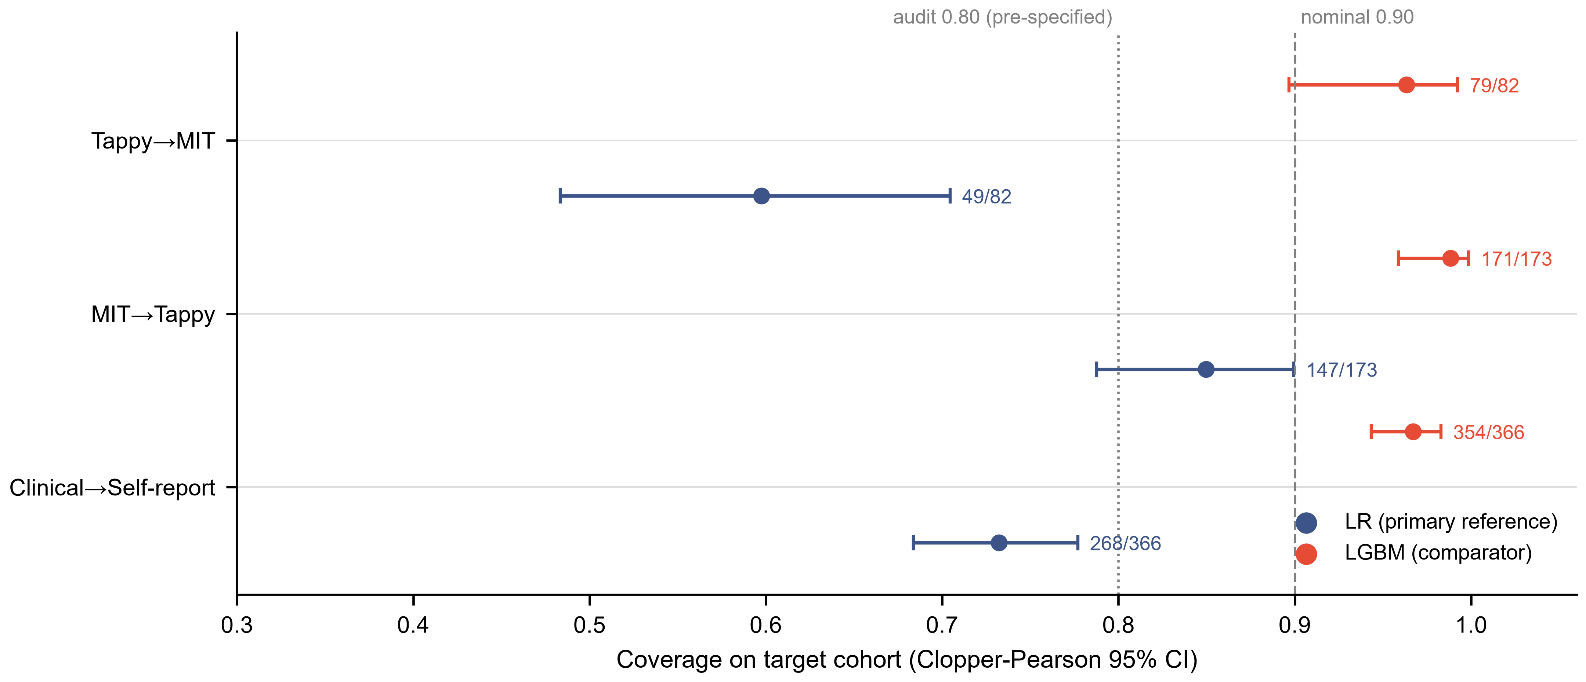
图1
图 2. PD/HC 类条件覆盖(未校正的测量安全性诊断——非保证)。 左=LR,右=LGBM;方块=PD,圆=HC;标注为各类样本量
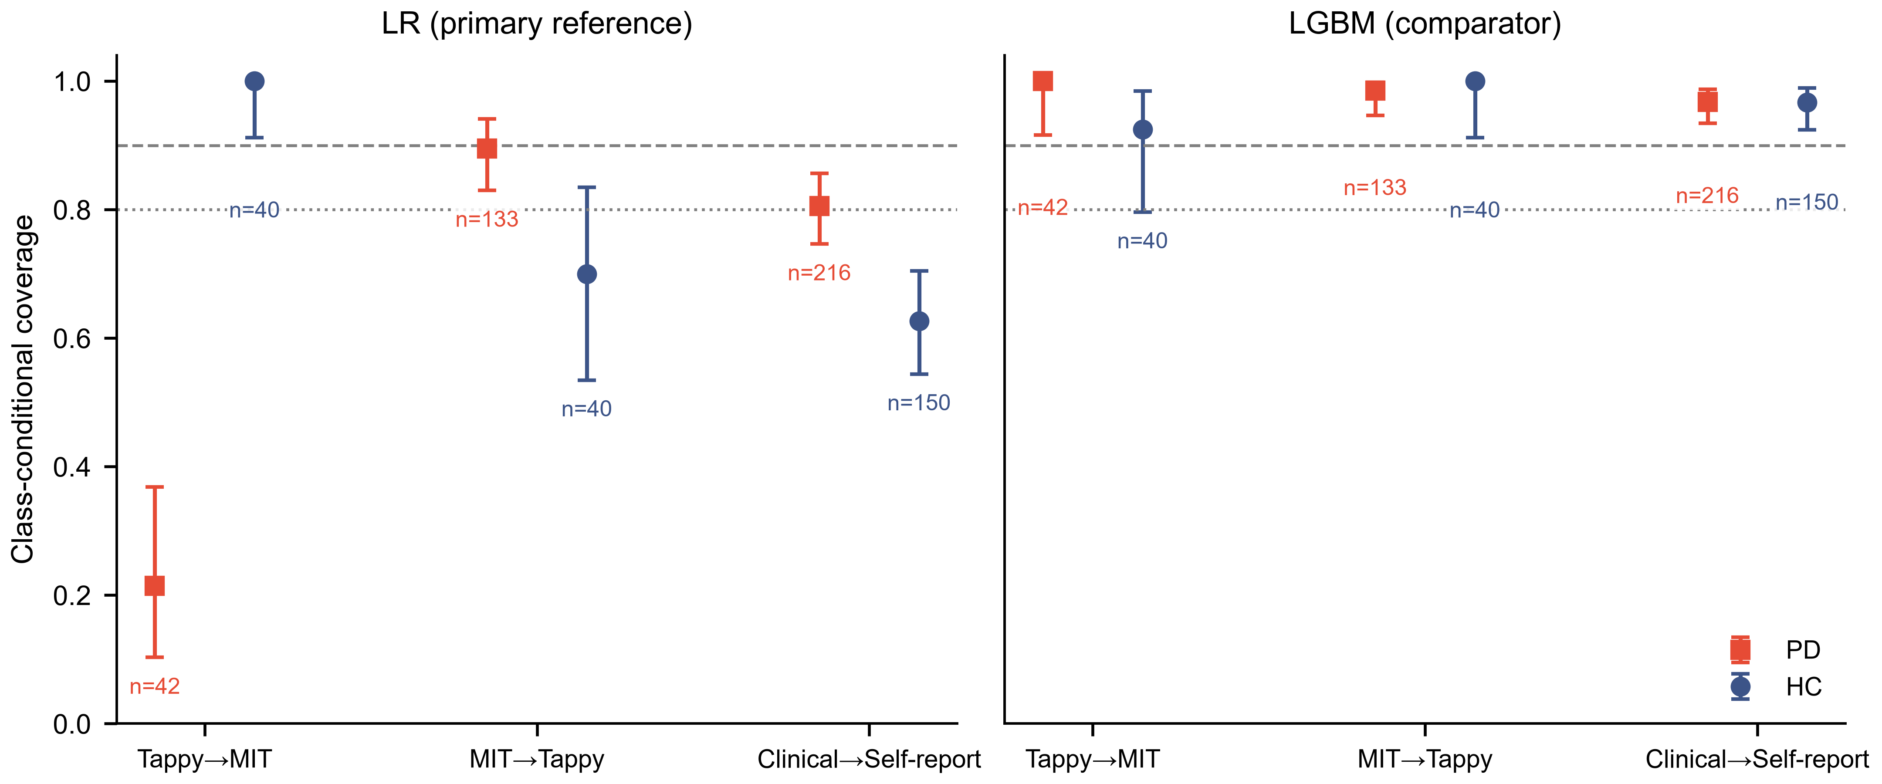
图2
图 3. 解耦主图:ΔAUC vs Δ覆盖(50-seed 均值;12 非独立方向——描述性,不做相关性检验)。 左=LR,右=LGBM。标签:T=Tappy,M=MIT,Y=TyPD,O=Online English;箭头=迁移方向
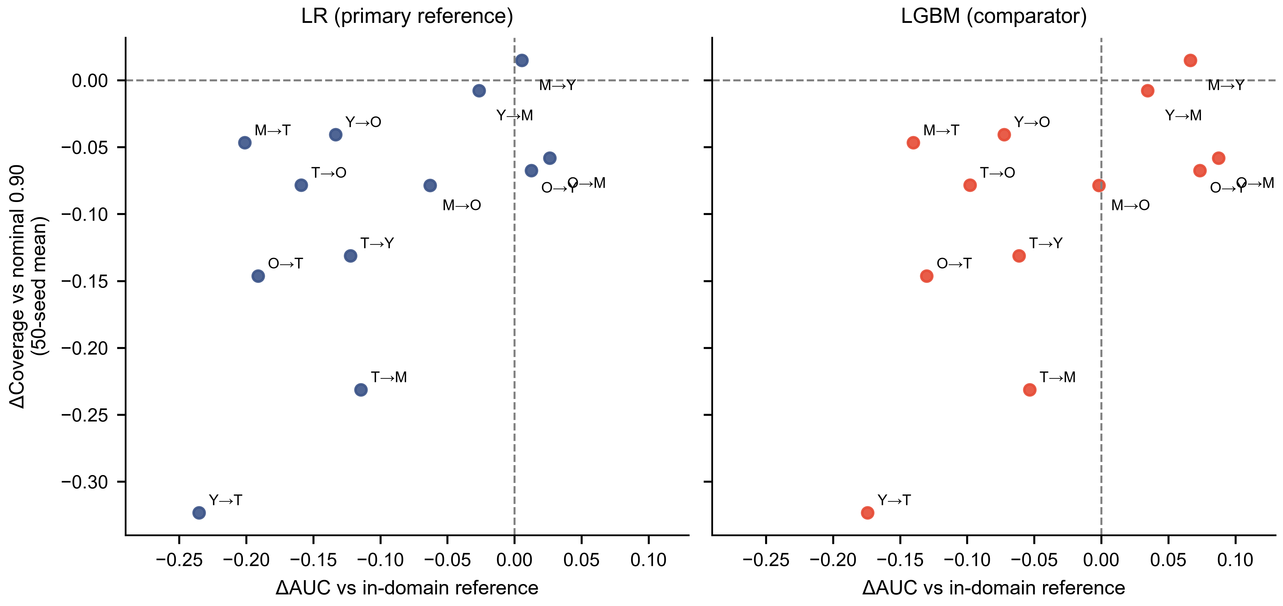
图3
图 4. 恢复-代价曲线。 空心标记=退化全集校准(m<9);星=weighted CP 零标注(拒绝率 0.86–1.00):有覆盖无效用。非单调段为单次抽取抽样噪声(预声明)。audit 0.80=预设运营审计阈值
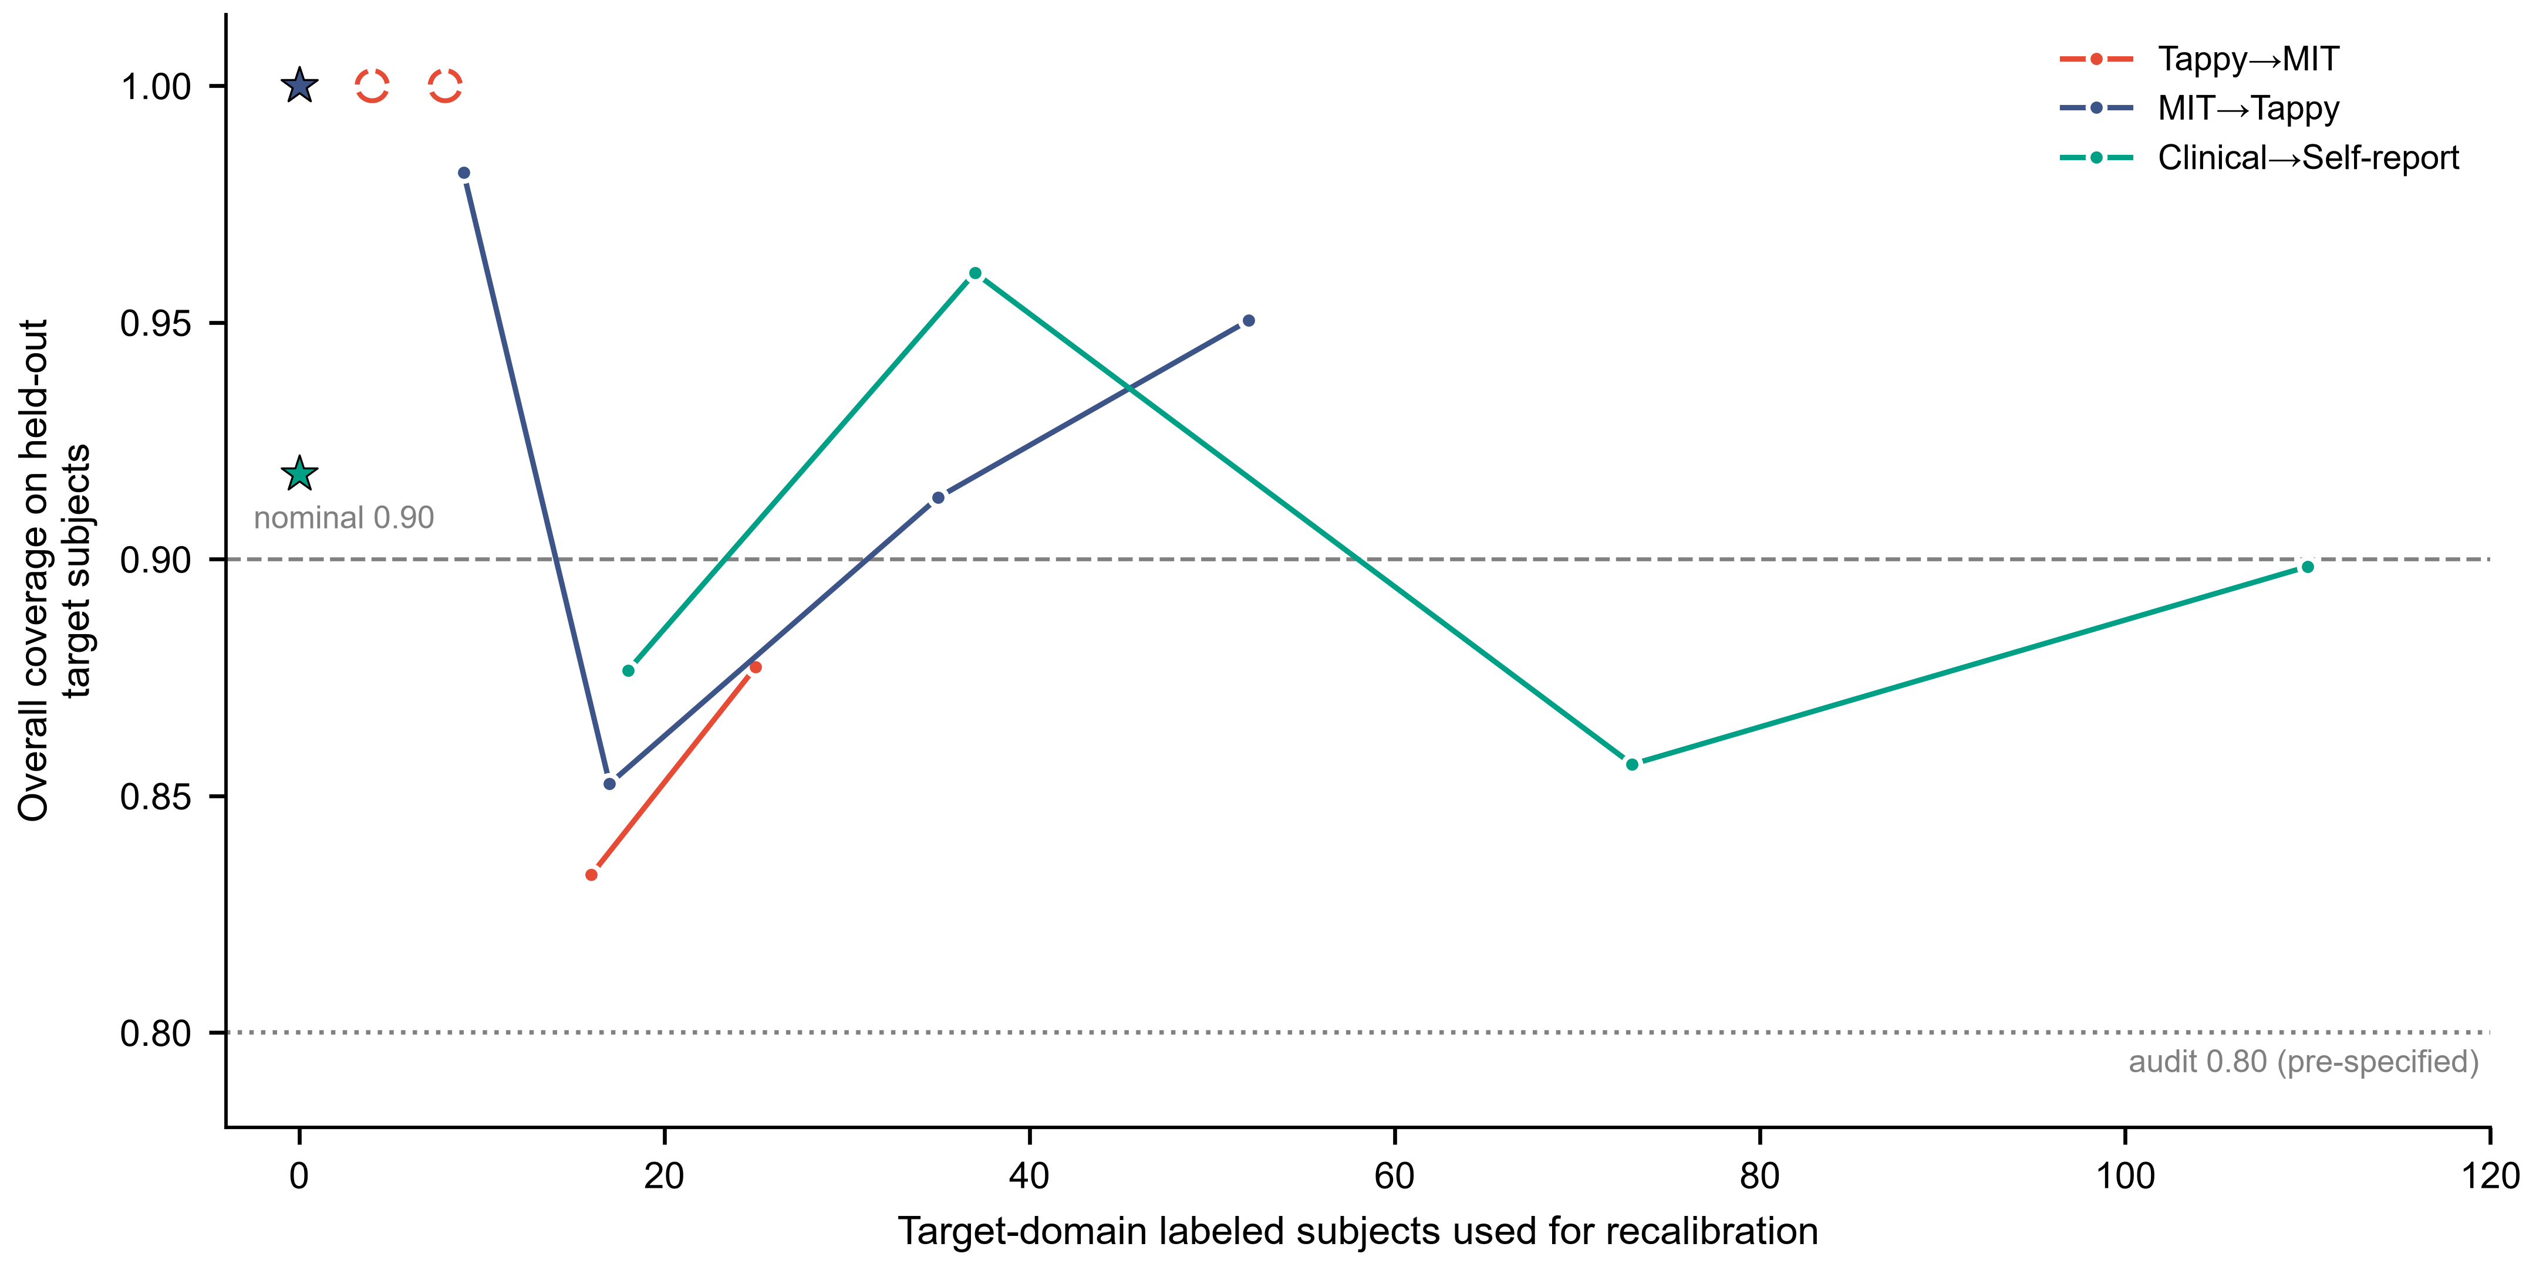
图4
图 5. 无标注密度比加权下的覆盖–弃权权衡(0 个目标域标注),三个主方向。 左:目标留存受试者总体覆盖(虚线=名义 0.90;点线=预设运营审计阈值 0.80)。右:拒绝(弃权)率——预测集为全集、即无可用排序的受试者比例
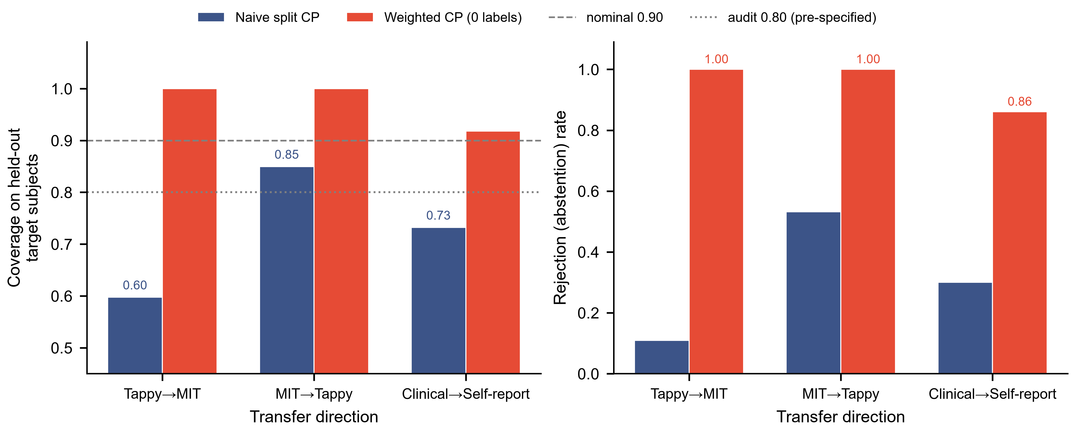
图5
图 6. 受控应力测试,Tappy→MIT 方向。 A:临床源合成标签翻转剂量-反应(左:仅校准,理论对齐;右:训练+校准,部署读法)。B:三臂真实迁移检验——观察表型 vs 患病率重配(池级)、保持患病率翻转及其叠加(训练+校准口径)的 PD/HC 类条件覆盖。阴影带=围绕观察表型的预设 ±5 个百分点实用等价容差,非置信区间
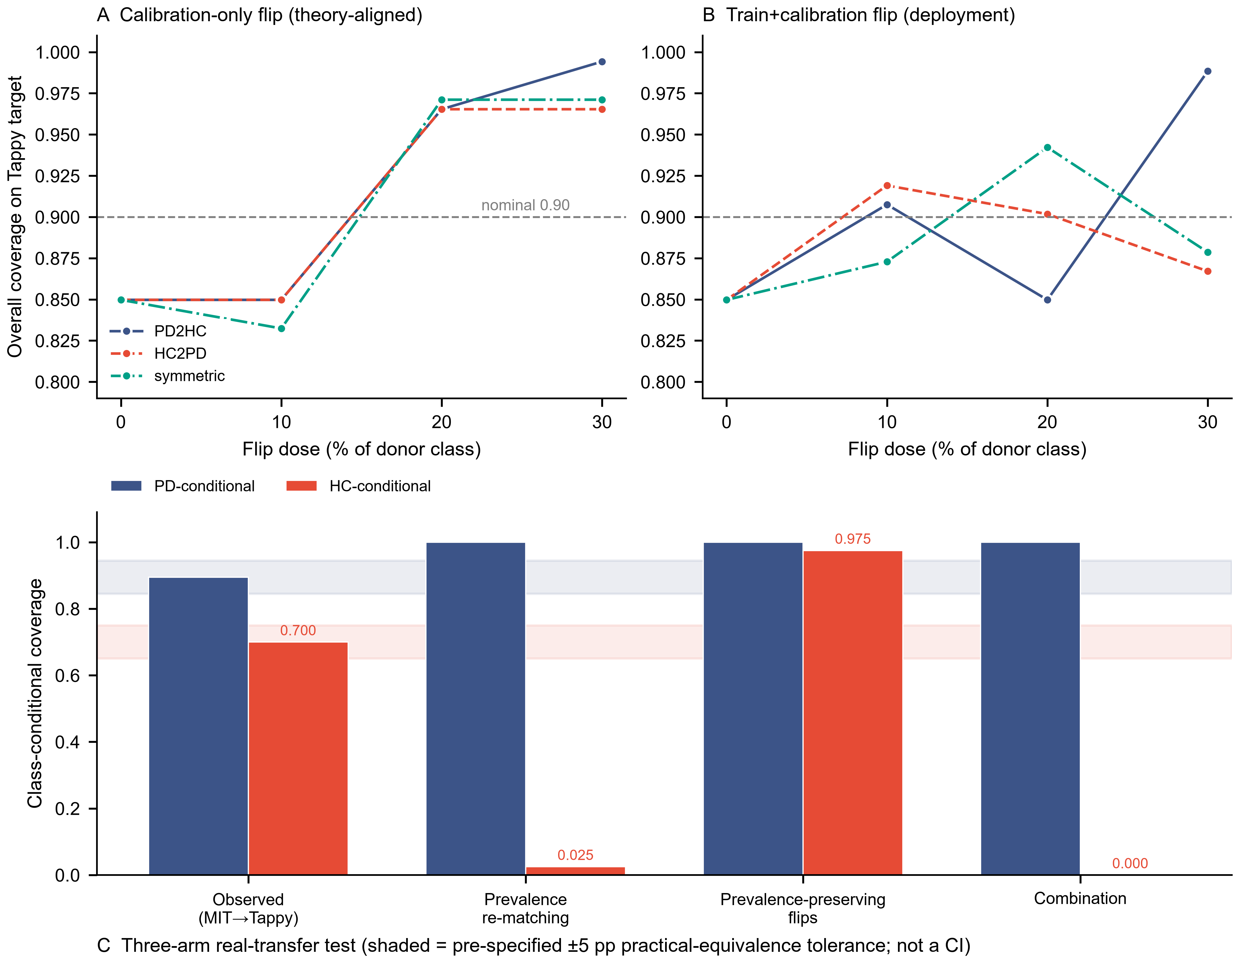
图6

